ESCOLA:
NOME:
ANO E TURMA: _____________ NÚMERO: _______ DATA:
PROFESSOR/A:

Língua Inglesa – 7º ano – 4º bimestre

Questão 1
Observe a tirinha abaixo e ordene corretamente as proposições que se referem a cada quadrinho.
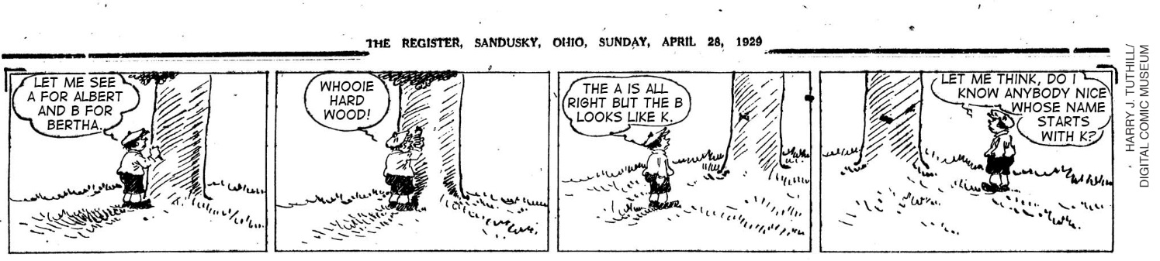

1. The tree is difficult to carve.
2. One of the initials is not fine.
3. Albert decides to replace Bertha.
4. Albert decides to carve initials into a tree.

( A ) 1 / 2 / 3 / 4
( B ) 2 / 3 / 4 / 1
( C ) 3 / 4 / 1 / 2
( D ) 4 / 1 / 2 / 3

Questão 2
Observe novamente a tirinha da questão 1 e responda: que mudança ocorreu entre a atitude inicial e a atitude final de Albert? Por que houve essa mudança?
______________________________________________________________________________________
______________________________________________________________________________________
______________________________________________________________________________________
______________________________________________________________________________________

Questão 3
Qual destas frases resume a ideia principal da tirinha?

( A ) Love is real.
( B ) Love is strong.
( C ) Love is unstable.
( D ) Love is everything.

Questão 4
Complete o trecho abaixo com o verbo to begin no tempo verbal adequado, indicando que as ações estavam em progresso naquele momento.

According to boxing historian Nat Fleischer, when Sullivan stepped down as champion, “prize fighting _______________ to be regarded as a clean sport, boxers _______________ to be men of higher caliber, promoters _______________ to be businessmen instead of swindlers, and followers of boxing were well on their way to being substantial, decent people”.
EDMONDS, A. O. Muhammad Ali: A Biography. Westport, Connecticut and London: Greenwood Press, 2006. p. 5.

Questão 5
Ouça a pronúncia de stepped e regarded, que aparecem no trecho acima, e marque um X na alternativa que representa corretamente o som da terminação -ed em cada vocábulo.

( A ) /d/ e /t/
( B ) /t/ e /ɪd/
( C ) /əd/ e /d/
( D ) /d/ e /ɪd/

Questão 6
Ouça este fragmento de relato acerca da vida de um grande desportista do passado e responda: de quem o texto está falando?

( A ) Muhammad Ali.
( B ) Tommie Smith.
( C ) Peter Norman.
( D ) John Carlos.

Questão 7
Ouça o relato mais uma vez e cite dois assuntos sobre os quais a sinceridade do desportista incomodava as autoridades.
______________________________________________________________________________________
______________________________________________________________________________________
______________________________________________________________________________________

Questão 8
Escolha uma das duas tirinhas abaixo e componha uma história, criando, em língua inglesa, as falas das personagens.

A
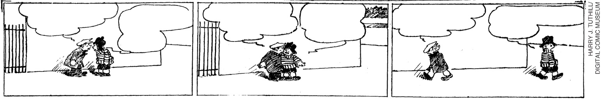

B
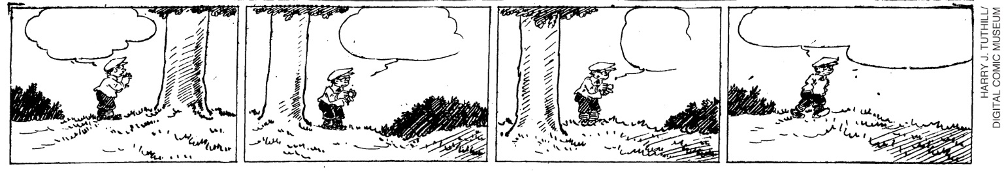

______________________________________________________________________________________
______________________________________________________________________________________
______________________________________________________________________________________
______________________________________________________________________________________
______________________________________________________________________________________
______________________________________________________________________________________
______________________________________________________________________________________
______________________________________________________________________________________

Questão 9
Observe o título de livro abaixo e escreva quais assuntos diferentes poderiam ser tema de um livro com esse título.

LIFE OF A STAR

DEUTSCH, S.; COHON, R. Life of a Star. New Rochelle: Benchmark Educational Company, 2010.
______________________________________________________________________________________
______________________________________________________________________________________
______________________________________________________________________________________
______________________________________________________________________________________
______________________________________________________________________________________
______________________________________________________________________________________

Questão 10
Observe o vocábulo dreams no trecho abaixo e escreva que sentido ele tem no fragmento. Em seguida, escreva uma frase em língua inglesa falando sobre alguns de seus dreams, sendo que nessa frase o vocábulo deve ter um sentido diferente do que apresenta no trecho abaixo.

“Surely these experiments show very clearly how the remembrance of our dreams becomes so chaotic and inconsequent as it frequently is.”
LEADBEATER, C. W. Dreams: What they are and how they are caused. New York: Cosimo, 2007. p. 62.
______________________________________________________________________________________
______________________________________________________________________________________
______________________________________________________________________________________
______________________________________________________________________________________

Questão 11
Observe a timeline abaixo e faça, em língua inglesa, um relato histórico oral sobre Muhammad Ali.

1942: born Cassius Marcellus Clay, Jr.
1954: starts in boxing.
1964: defeats Sonny Liston, becomes the heavyweight World Champion, joins the Islamic religion and changes his name to Muhammad Ali.
1967: refuses to fight in Vietnam, loses his title and is banned from boxing.
1971: returns to boxing.
1974: wins the title for the second time, defeating George Foreman.
1978: is defeated by Leon Spinks and loses the title.
1979: wins back the title, defeating Leon Spinks.
1981: is diagnosed with Parkinson’s syndrome.
1996: carries Olympic torch in Atlanta.
2016: dies.

Fontes das informações:
EDMONDS, A. O. Muhammad Ali: A Biography. Westport, Connecticut and London: Greenwood Press, 2006.
WILLIAMS, N. S. Using literature to support skills and critical discussion for struggling readers: grades 3-9. Laham, Toronto and Oxford: Scarecrow Education, 2004. p. 35.

Língua Inglesa – 7º ano – 4º bimestre

Professor/a,
Os instrumentos de acompanhamento de aprendizagem da coleção, seguindo a orientação da Base Nacional Comum Curricular, são compostos de questões que visam avaliar o desenvolvimento da oralidade, da leitura e da escrita, além daquelas que enfocam mais especificamente a construção de conhecimentos léxico-
-gramaticais e interculturais. É importante ressaltar que as questões com foco na oralidade, ao contrário das demais, não poderão ser realizadas pelos estudantes de maneira absolutamente autônoma. A sua participação durante a resolução dessas questões é essencial, professor/a, seja possibilitando a reprodução do áudio nas questões de compreensão, seja escutando atentamente a fala de cada estudante durante a prática. Estamos cientes de que a inclusão da oralidade no acompanhamento da aprendizagem acrescenta mais uma tarefa às tantas já incorporadas ao exercício do magistério. Contudo, sabemos também ser o seu desenvolvimento uma demanda de professores/professoras, de estudantes e da sociedade em geral. Não faria sentido, portanto, incluir o ensino da oralidade na coleção sem acompanhar a sua aprendizagem. Acreditamos que o esforço extra gerado por essa inclusão valerá a pena na medida em que contribuir para o desenvolvimento das habilidades da oralidade no ensino escolar de língua inglesa.

Gabarito comentado

Questão 1
Esta questão avalia a identificação de informações-chave de partes do texto e o estabelecimento de relações entre essas partes para construir o sentido global do texto.
Resposta esperada: Alternativa D.
Consideramos possível que se identifiquem dificuldades relacionadas à aparente multiplicidade de textos e tarefas inseridos na questão. Caso isso aconteça, faça que os estudantes se concentrem em uma etapa por vez, buscando, inicialmente, identificar que frase resume o primeiro quadrinho. Então, adote o mesmo procedimento em relação a cada quadrinho, anotando as respostas encontradas, para, ao final, confrontá-las com a ordem proposta em cada alternativa da múltipla escolha.

Questão 2
Esta questão avalia a compreensão global do texto.
Resposta esperada: No início, Albert quer talhar as iniciais A, de Albert, e B, de Bertha, o nome da sua amada, no tronco da árvore; no final, ele pensa sobre se conhece alguém bacana cujo nome comece com K, para substituir Bertha. A mudança aconteceu porque o tronco era difícil de talhar e o B ficou parecendo um K.
Consideramos que talvez os estudantes tenham mais dificuldades para redigir a resposta em língua portuguesa do que para chegar mentalmente à solução da questão propriamente. Caso isso aconteça, pode ser um bom momento para trabalhar a educação linguística integral do aluno, fornecendo feedback adequado ao aperfeiçoamento de sua expressão escrita em L1.

Questão 3
Esta questão avalia a compreensão global do texto.
Resposta esperada: Alternativa C.
Caso algum estudante tenha dificuldades, peça que analise o sentido de cada alternativa, uma a uma, a fim de eliminar gradualmente todas as que não se adequem à tirinha. Caso ele não perceba a inadequação de alguma alternativa incorreta, peça a ele que verbalize sua interpretação da alternativa e auxilie-o a perceber os pontos que levaram ao equívoco.

Questão 4
Esta questão avalia o uso de verbos no past continuous tense para expressar ações em progresso no passado.
Resposta esperada: was beginning / were beginning / were beginning.
Caso algum estudante apresente dificuldade para responder adequadamente à questão, faça uma revisão dos usos e formas desse tempo verbal. Caso verifique equívocos na escolha correta da forma do verbo to be no passado (was/were), peça que reflitam sobre o sujeito de cada frase, prestando atenção a se estão na terceira pessoa do singular ou do plural. Caso seja necessário, faça também uma revisão dos casos em que se dobra a letra final da forma básica do verbo ao se acrescentar a terminação -ing.

Questão 5
Esta questão avalia o reconhecimento da pronúncia de verbos regulares no passado (ou no particípio).
Resposta esperada: Alternativa B.
Caso os estudantes não respondam corretamente, reproduza o áudio novamente. Caso o problema persista, faça uma revisão do assunto, apresentando diversos exemplos de verbos pertencentes a cada uma das três categorias, de forma a permitir aos estudantes que percebam eles próprios as regularidades. A seguir, peça que refaçam a questão. Veja a seguir a transcrição do áudio que está gravado no CD do Professor desta coleção.
Track 22 – Transcrição
stepped
regarded

Questão 6
Esta questão avalia a identificação do assunto principal em um texto oral.
Resposta esperada: Alternativa A.
Recomendamos que, na medida do possível, seja feita uma breve contextualização da situação comunicativa em que se insere o áudio, antes de reproduzi-lo. Evite, contudo, que essa pré-audição forneça a resposta da questão, a fim de não a invalidar. Caso algum estudante tenha dificuldade, repita o áudio uma vez e, em seguida, repita os cinco primeiros segundos duas ou três vezes. Veja a seguir a transcrição do áudio que está gravado no CD do Professor desta coleção.
Track 23 – Transcrição
(0:02-0:35)
Many boxing purists still refer to Muhammad Ali as the best fighter to ever grace a boxing ring. Ali relied on his superior hand speed, reflexes and constant movement, dancing and circling opponents for most of the fight. His footwork was so strong that it was extremely difficult for opponents to cut down the ring and corner Ali against the ropes. It was the style that saw Ali, born Cassius Marcellus Clay Jr, win multiple world heavyweight titles. Ali was not without controversy and often found himself in trouble with the authorities because of his outspoken nature. Ali was outspoken about religious freedom and racial injustice against young African Americans.
Disponível em: <https://soundcloud.com/primediabroadcasting/muhammad-ali-looking-at-a-remarkable-life>. Acesso em: 31 ago. 2018.

Questão 7
Esta questão avalia a compreensão seletiva (identificação de informação específica) em um texto oral.
Resposta possível: Liberdade religiosa e injustiça racial sofrida pelos jovens afro-americanos.
Caso haja dificuldades, repita algumas vezes o final do áudio. Se for necessário, chame a atenção para palavras cognatas, como authorities, religious, racial e injustice.

Questão 8
Esta questão avalia a produção de tirinha a partir do fornecimento do elemento visual.
Resposta pessoal.
Considerando que o humor característico do gênero tirinha é um efeito que requer muita habilidade e alguma prática, recomendamos que a questão não seja avaliada tanto por esse aspecto, mas sim a partir da escolha de enunciados coerentes com as imagens escolhidas.

Questão 9
Esta questão avalia o reconhecimento do caráter polissêmico de palavras de acordo com o contexto de uso.
Resposta esperada: Um livro com esse título poderia tratar tanto de astronomia quanto da vida de uma celebridade.
Caso haja dúvidas, estimule os estudantes a fazer um paralelo com o termo correspondente em língua portuguesa, já que, nesse caso específico, a semelhança de sentidos potenciais é notável, o que justifica o recurso ao conhecimento do estudante em L1.

Questão 10
Esta questão avalia o reconhecimento e a exploração do caráter polissêmico de palavras em atividades de interpretação e de produção linguística.
Resposta esperada: No trecho apresentado, dreams se refere às experiências vividas em nossa mente enquanto estamos dormindo. Resposta possível: My dreams are getting a good job and helping my family.
Caso os estudantes apresentem dificuldades para expressar seus sonhos em língua inglesa, auxilie-os a encontrar formas simples de expressá-los, ao invés de tentar verter para a língua inglesa períodos longos e complexos, elaborados originalmente em língua portuguesa.

Questão 11
Esta questão avalia a composição, em língua inglesa, de narrativa sobre personalidade do passado.
Resposta possível: A baby boy, registered under the name of Cassius Marcellus Clay, Jr., was born in 1942. He started practicing boxing in 1954. In 1964, he became the heavyweight World Champion, joined Islamism and changed his name to Muhammad Ali. Because he refused to join the war in Vietnam in 1967, he was banned from boxing and lost his title, but in 1971 he was accepted back in boxing. In 1974, he won the World title for the second time, defeating George Foreman. In 1978, he was defeated by Leon Spinks and lost his title again, but in the following year Ali defeated Spinks and won the title for the third time. Muhammad Ali was diagnosed with Parkinson’s syndrome in 1981. In 1996, he carried the Olympic torch in Atlanta. The great boxer died in 2016.
Considere em sua avaliação o uso adequado do passado dos verbos e o uso de conectores para indicar a organização sequencial dos eventos. Caso haja dificuldade, peça aos estudantes que reduzam a quantidade de informações a serem inseridas no relato, mantendo apenas as mais importantes.

Ficha de acompanhamento das aprendizagens
Língua Inglesa – 7º ano – 4º bimestre
Escola:
Aluno:
Ano e turma: |  | Número: |  |  | Data:
Professor/a:
Questão | Habilidade avaliada |  | Resposta | Resposta do estudante |  | Reorientação de planejamento | Observações
1 | (EF07LI08) Relacionar as partes de um texto (parágrafos) para construir seu sentido global. |  | Alternativa D.
2 | (EF07LI08) Relacionar as partes de um texto (parágrafos) para construir seu sentido global. |  | No início, Albert quer talhar as iniciais A, de Albert, e B, de Bertha, o nome da sua amada, no tronco da árvore; no final ele pensa se conhece alguém bacana cujo nome comece com K, para substituir Bertha. A mudança aconteceu porque o tronco era difícil de talhar e o B ficou parecendo um K.
3 | (EF07LI08) Relacionar as partes de um texto (parágrafos) para construir seu sentido global. |  | Alternativa C.
(continua)

(continuação)
4 | (EF07LI18) Utilizar o passado simples e o passado contínuo para produzir textos orais e escritos, mostrando relações de sequência e causalidade. | was beginning / were beginning / were beginning
5 | (EF07LI16) Reconhecer a pronúncia de verbos regulares no passado (-ed). | Alternativa B.
6 | (EF07LI04) Identificar o contexto, a finalidade, o assunto e os interlocutores em textos orais presentes no cinema, na internet, na televisão, entre outros. | Alternativa A.
7 | (EF07LI03) Mobilizar conhecimentos prévios para compreender texto oral. | Liberdade religiosa e injustiça racial sofrida pelos jovens afro-  -americanos.
8 | (EF07LI13) Organizar texto em unidades de sentido, dividindo-o em parágrafos ou tópicos e subtópicos, explorando as possibilidades de organização gráfica, de suporte e de formato do texto. | Resposta pessoal.
(continua)

(continuação)
9 | (EF07LI17) Explorar o caráter polissêmico de palavras de acordo com o contexto de uso. | Um livro com esse título poderia tratar tanto de astronomia quanto da vida de uma celebridade.
10 | (EF07LI17) Explorar o caráter polissêmico de palavras de acordo com o contexto de uso. | No trecho apresentado, dreams se refere às experiências vividas em nossa mente enquanto estamos dormindo. Resposta possível: My dreams are getting a good job and helping my family.
11 | (EF07LI05) Compor, em língua inglesa, narrativas orais sobre fatos, acontecimentos e personalidades marcantes do passado. | Resposta possível:  A baby boy, registered under the name of Cassius Marcellus Clay, Jr., was born in 1942. He started practicing boxing in 1954. In 1964, he became the heavyweight World Champion, joined Islamism and changed his name to Muhammad Ali. Because he refused to join the war in Vietnam in 1967, he was banned from boxing and lost his title, but in 1971 he was accepted back in boxing. In 1974, he won the World title for the second time, defeating George Foreman. In 1978, he was defeated by Leon Spinks and lost his title again, but in the following year Ali defeated Spinks and won the title for the third time. Muhammad Ali was diagnosed with Parkinson’s syndrome in 1981. In 1996, he carried the Olympic torch in Atlanta. The great boxer died in 2016.

Ficha de acompanhamento contínuo das aprendizagens
Oralidade
Língua Inglesa – 7º ano – 4º bimestre
Escola:
Aluno:
Ano e turma: |  | Número: |  | Data:
Professor/a:
Habilidade avaliada | Desempenho do estudante |  | Reorientação de planejamento |  | Observações
(EF07LI01) Interagir em situações de intercâmbio oral para realizar as atividades em sala de aula, de forma respeitosa e colaborativa, trocando ideias e engajando-se em brincadeiras e jogos.
(EF07LI05) Compor, em língua inglesa, narrativas orais sobre fatos, acontecimentos e personalidades marcantes do passado.

